Jueves
20
de julio

Primero de Primaria
Lengua Materna
(clase bilingüe)

Mi experiencia de aprender en casa

Aprendizaje esperado: escribe un texto breve, acompañado de ilustraciones sobre su experiencia.

Énfasis: escribe un texto narrativo para expresar su experiencia de aprender en casa.

¿Qué vamos a aprender?

Conocerás acerca de la comunidad indígena de Baborigame del municipio de Guadalupe y Calvo en el estado de Chihuahua, hablantes de la lengua Tepehuan Odami, como la profesora Joaquina Almodóvar Rivas que te contará acerca de la cultura Tepehuana Odami.

Escribirás un texto narrativo para expresar tu experiencia de aprender en casa y le pondrás ilustraciones.

¿Qué hacemos?

Antes de iniciar esta sesión, la profesora Joaquina Almodóvar Rivas que vive en la comunidad indígena de Baborigame del municipio de Guadalupe y Calvo en el estado de Chihuahua, y habla la lengua Tepehuan Odami, te invita a que conozcas más de su cultura. Observa el siguiente video.

- Mi comunidad.
https://ventanaamicomunidad.org/V/GJCqWnck

Es un video muy interesante que te orienta muy bien sobre los tepehuanos, aun cuando sean de Durango. La maestra Joaquina te platica cómo es su comunidad.

Español | Tepehuan Odami

“Los Odami estamos en tres estados de la república: Chihuahua, Durango y Nayarit.” | Atïmï odami baika Estadorru oidhiaga Chihuahuana, Durangoana dhi Nayarituana.

“Mi comunidad es muy bonita de ahí se devisa el pueblo de Baborigame, hay aproximadamente 20 casas y tiene un arroyo donde divide a la comunidad del pueblo. Su gente se dedica a la agricultura y las mujeres son amas de casa.” | Xiako ga atabuainï chiguiamaxi abuidhiïrrï maxi Baburiana dhi odhiaga jumo kobai babaki oidhiaga jumo aki xiankïdï matiganmaxi xiako odhiaga aja odami. Kïkïri atabuai uxikamiana dhi oki atabuai kiyiana baibuada baki.

Es muy pequeño mi pueblo. Bueno, ahora que ya conoces más sobre mi lengua y cultura, da inicio esta sesión, ¿Qué te parece? | Xiako oidhiaga anï lidhio katudu xi baiagada api xibi ka matu apimo gur ñioki dhi gur bagimi xibi nidhiamo atïmï ixtuma mathiagui atïmu xibi idhi tasurru ¿baipuxiagay?
En esta ocasión vas a elaborar un texto breve, de cómo has aprendido desde casa. | Kugado go xibi go ahi duñimo go jumo alhi ojai ixtuma buai gobai go kidhiurru.
Para comenzar te voy a hacer unas preguntas. Con ellas reflexionarás un poco acerca de cómo has vivido este ciclo escolar.

Las preguntas son las siguientes. Lee con mucha atención. Pide a tu mamá, papá o algún otro familiar que te acompañen y de ser necesario te ayuden en la lectura.

Preguntas

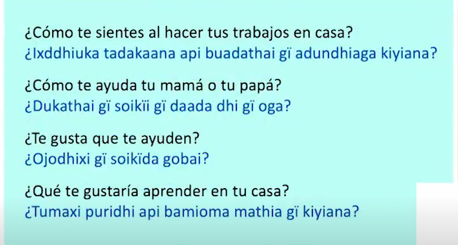

Piensa bien tu respuesta a estas preguntas.

Mientras te invito a conocer lo que han respondido Mia y Alejandro a esas preguntas. Lee con atención.

Preguntas y respuestas de Mia y Alejandro en español.

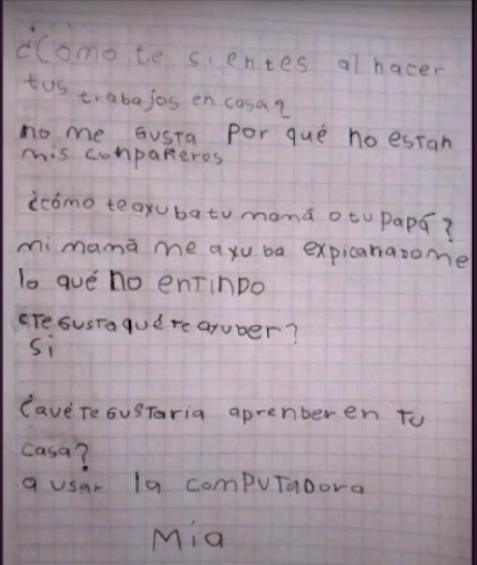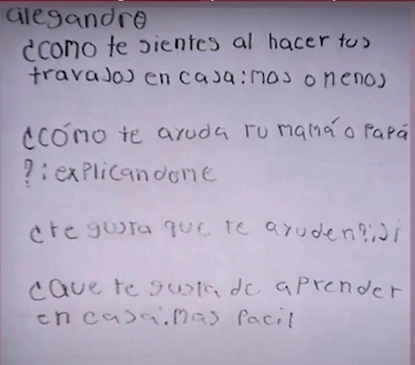

Que interesantes respuestas, porque a unos niños y niñas si les gusta estudiar en su casa y a otros, otras no.

Ahora, tienes que escribir de manera narrativa tu texto de cómo ha sido tu vivencia de aprender en casa, también, puedes ilustrarlo.

Pero ¿Recuerdas qué es un texto narrativo?

Lee atentamente.

Texto narrativo.

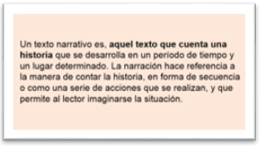 | 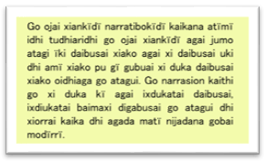

Ahora te invito a que observes los textos de algunos alumnos y alumnas de la maestra Joaquina. Lee y pon mucha atención en lo que dicen.

Textos de alumnos.

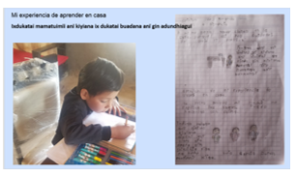 | 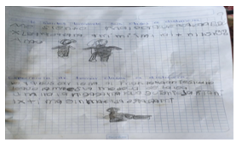

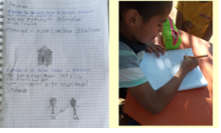 | 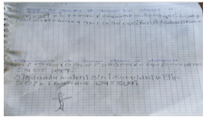

¿Qué te han parecido?

Son muy interesantes las experiencias, y lo que siente cada niña y niño. No ha sido fácil estudiar desde casa.

Y parece que quisieran decir más, pero su proceso de alfabetización no ha sido el mejor, por la misma situación, algo más complicado para los niños de primer grado.

Todas las personas han aprendido cosas muy diferentes a lo largo de este tiempo. Las niñas y niños como tú estaban acostumbrados a convivir con sus compañeros, y a tener apoyo más directo de sus profesores y profesoras, pero han cambiado las cosas, y ahora todas y todos hemos tenido que adaptarnos.

El reto de hoy:

Te invito a escribir un pequeño texto de las actividades escolares que realizas en casa y cómo te sientes. Si aún no escribes muy bien, no te preocupes realiza un dibujo que exprese cómo te sientes y escribe ese estado de ánimo. ¡Sigue practicando y pronto lo vas a lograr!

Si te es posible consulta otros libros y comenta el tema de hoy con tu familia. Si tienes la fortuna de hablar una lengua indígena aprovecha también este momento para practicarla y plática con tu familia en tu lengua materna.

¡Buen trabajo!

Gracias por tu esfuerzo.

*Este material es elaborado por la Secretaría de Educación Pública y actualizado por la Subsecretaría de Educación Básica, a través de la Estrategia Aprende en Casa*.

Para saber más:
Lecturas

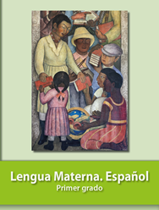
https://libros.conaliteg.gob.mx/20/P1ESA.htm

